אל:

מנהלת הגן – כרמית הורביץ

ולגננות רונית אבוטבול ונעמה פרי

מנהלת הגיל הרך – גלי סילס

והצוות החינוכי

גן שיטה

קיבוץ שדה נחמיה

**הנדון: זכייתכם בהסמכה לגן ירוק מתמיד לשנת תשע"ו**

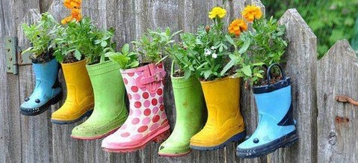שמחנו לשמוע על עשייתכם הברוכה בתחום איכות הסביבה בגן שיטה ויותר על כי זכיתם בהסמכה לגן ירוק. אין ספק שהתוכנית השנתית בגן אותה ייעדתם לתחום משמעותי זה היא הזדמנות להגביר את המודעות לקשר וליחס שבין האדם וסביבתו, להבנת חשיבותם של הטבע וסביבה לאדם, להבניית ערכים של כבוד לסביבה, אחראיות ומחויבות ולשינוי הרגלים דרך עשייה למען הסביבה.

אנו גאים בכם ובפועלכם - יישר כוח

בברכה

גיורא זלץ ראש המועצה

ענת לוי מנהלת גף חינוך

שרון גידו מנהלת הגיל הרך.

העתק: דני טל- מנהל הקהילה

מפקחת הגנים קלאודיה אוסטרובסקי.

יעל אתר- איכות הסביבה בחינוך.